Лабораторная работа 5h (lab5h). Конструирование и графическая визуализация функции y = f(x) заданного поведения с использованием не менее трёх разных программных средств. Подготовка и оформление отчёта.
- Составить/построить/придумать аналитически заданную непрерывную гладкую функцию y = f(x) в области определения X_{min} ≤ x ≤ X_{max}. Функция должна иметь заданное число нулей X₁, X₂, …, X_{N} на интервале X_{min} < x < X_{c}, быть монотонной слева от первого корня (левее X₁ - Δ). Локальные минимумы и максимумы функции на интервале между первым и последним корнями должны быть в диапазонах (Y_{min},Y₁) и (Y₂,Y_{max}) соответственно. Правее X_{N} + Δ функция должна быть монотонной и изменяться в интервале (Y₃,Y₄), (Y₄-Y₃) ≈ 0.05∙(Y_{max}-Y_{min}).
- Подтвердить (не менее, чем в двух из используемых приложений) расчётами и иллюстрациями (в том числе векторными) выполнение требуемого относительно характера поведения функции (число корней, локальные минимумы и максимумы, монотонность).
- Подготовить и импортировать иллюстрации в векторном формате для возможного включения в другие документы; проверить в векторном графическом редакторе идентичность с оригиналом.
- Составить отчёт (не менее 2-х разделов) с изложением применённых приёмов формирования, алгоритма построения функции (обязательны не менее 4-х ссылок цитирования, 4-х формул, в том числе многострочной), шагов формирования итоговой функции.

Требования к сдаваемым на проверку документам lab5hJNMvL.doc, lab5hJNMvL.*, …:
- по оформлению, иллюстрациям:
- в отчёте должны быть не менее 2-х векторных графиков (отметить такие в подрисуночной подписи);
- в том числе должна быть иллюстрация, где в одном окне несколько кривых, какая-то из базовых и итоговая;
- по крайней мере, у одного из графиков (отметить в подрисуночной подписи) область диаграммы - в прямоугольнике ширины вдвое больше высоты (на странице Word - 16×8 см);
- все значения, перечисленные в п. 1, должны быть показаны маркерами или стрелками; стиль компонент иллюстраций не важен, но следует обозначить оси, метки, подписи, причём различить толщины линии графика, сетки, осей; включить легенду;
- документ отчёта - DOC версии 2003; обязательно выполнение всех требований оформления документа, как в курсовой, дипломной работах; обязательно привести изучаемую функцию с пояснениями шагов построения и записью в математической нотации применяемых формул и преобразований, обязательно включение в текст запрограммированного в формате «InputForm» выражения функции;
- в сдаваемом на проверку файле lab5hJNMvL.doc все внедрённые графические объекты должны включаться так, чтобы выводились в любой ОС и версии Office; растровые изображения должны иметь оптимальный формат, все фрагменты изображений должны быть видны чётко и без искажений («размазывания»);
- результаты (DOC и все исходные коды упаковать в архив lab5hJNMvL.rar и отправить из личного адреса на проверку.

Оценки. Баллы, коэффициенты (сроки сдачи, версия) в XLS.

Позиции контроля (возможны уточнения в текущих/обновляемых XLS):
1 Математическая основа. Поведение и параметры функции
- … аналитически заданную … функцию
- … подтвердить графиками … масштаб, область определения индивидуального варианта
- … подтвердить расчётами … непрерывную функцию
- … подтвердить расчётами … гладкую функцию
- … подтвердить графиками … иметь заданное число нулей
- … подтвердить расчётами … быть монотонной слева от первого корня …
- … подтвердить графиками … локальные минимумы и максимумы …
- … подтвердить расчётами … правее X_{N} + Δ функция должна быть монотонной …
- … подтвердить графиками … правее X_{N} + Δ функция должна изменяться в интервале …

2 Графическая визуализация этапов подготовки и итоговой функции
- … оформление … каждая ось должна быть размечена и подписана, разное расположение …
- … оформление … шкалы по обеим осям, их разметка, метки делений, подписи …
- … оформление … толщина, типы линий, цвет кривых, обязательны маркеры, название …
- … экспорт, импорт графиков …
- … у одного из графиков … в прямоугольнике ширины вдвое больше высоты …
- … иллюстрация, где в одном окне несколько кривых … должны иметь легенду …
- … техника «разрывы графиков» …
- …анимационная графика, возможность в динамике изменять значение Xc …

3 Содержание и тестирование блокнота (исходного кода)
- … имя блокнота, файлов импорта и …
- … в исходном коде в первой секции …
- … содержать краткую постановку задачи, параметры варианта …
- … не должно быть Out-секций, сообщений ...
- … формируются все требуемые результаты …
- … формируются все требуемые ... графики …
- … выводятся секции с итогами проверки …
- … эталон и его воспроизведение …

4 Содержание и оформление документа отчёта
- … содержание (по понятности изложения), обязательные …;…
- … число разделов и подразделов, их нумерация; обязательные части документа; навигация;…
- … число формул и их упоминание; навигация …
- … число цитируемых источников разных категорий; навигация …
- … число цитируемых иллюстраций и их оформление; навигация …

Подозрение на «делал, как друг» - «соавторы» делят -50 баллов

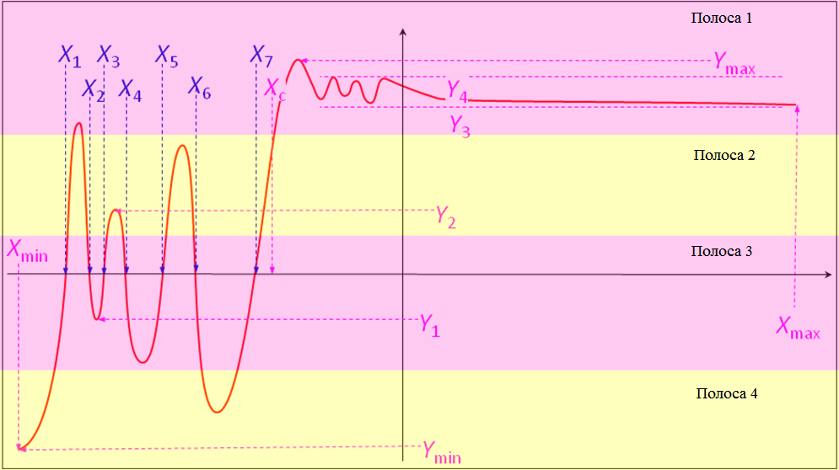

Рисунок 1 – Эскиз графика функции

Варианты:
551, 552, 553, 554, 555, 556, 557, 558 - 6 корней;
559, 560, 561, 562, 563, 564, 565, 566 - 7 корней;
567, 568, 569, 570, 571, 572, 573 – 8 корней
575, 576, 577, 578, 579, 580, 581, 582 - 6 корней;
583, 584, 585, 586, 587, 588, 589, 590 - 7 корней;
591, 592, 593, 594, 595, 596, 597 – 8 корней
551, 552, 553, 554, 555 - -15≤x≤10
556, 557, 558, 559, 560 - 0≤x≤250
561, 562, 563, 564, 565 - -10≤y≤10;
566, 567, 568, 569, 570 - -25≤y≤25;
571, 572, 573 - -100≤y≤125
575, 576, 577, 578, 579 - -15≤x≤10
580, 581, 582, 583, 584 - 0≤x≤250
585, 586, 587, 588, 589 - -10≤y≤10;
590, 591, 592, 593, 594 - -25≤y≤25;
595, 596, 597 - -100≤y≤125
«Правее X_{N} + Δ функция должна быть монотонной и изменяться в интервале (Y₃,Y₄), (Y₄-Y₃) ≈ 0.05∙(Y_{max}-Y_{min})» и это должно быть:
в полосе 1 у исполнителей 551, 552, 553, 554, 555, 556,
в полосе 2 у исполнителей 557, 558, 559, 560, 561, 562,
в полосе 3 у исполнителей 563, 564, 565, 566, 567, 568,
в полосе 4 у исполнителей 569, 570, 571, 572, 573
в полосе 1 у исполнителей 575, 576, 577, 578, 579, 580,
в полосе 2 у исполнителей 581, 582, 583, 584, 585, 586,
в полосе 3 у исполнителей 587, 588, 589, 590, 591, 592,
в полосе 4 у исполнителей 593, 594, 595, 596, 597

551, 552, 553, 554, 555, 556, 557, 558, 559, 560, 561, 562, 563, 564, 565, 566, 567, 568, 569, 570, 571, 572, 573

Редакция текста от 26/10/2016

